Задания для дистанционной работы (первая младшая группа),

на период с 18.05.2020-22.05.2020

Уважаемые родители!
С 18 мая по 22 мая в нашей группе реализуется тема:
«Мы едем, едем, едем»

Цель: продолжать формировать представления о транспорте (машина, автобус, поезд, самолет), о нормах поведения в общественном транспорте; развивать познавательный интерес к транспорту.

Для осуществления видов деятельности в семье по данной теме мы рекомендуем Вам:
1.Побеседовать с ребенком на тему:
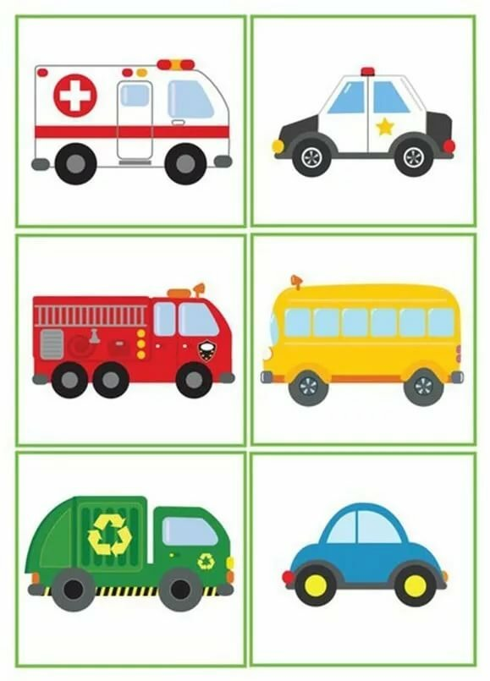
«Без машин не обойтись».
Цель: формировать представление о назначении различных видов транспорта, воспитывать умение слушать, отвечать на вопросы.

2.Беседа на тему:
«Наш друг – светофор».
Цель: знакомить детей со светофором, значением его на дороге. Дать ребенку представление о ПДД (светофор регулирует движение транспорта и пешеходов; красный свет светофора - нужно стоять, на зеленый - двигаться; переходить улицу можно только со взрослым, крепко держать за руку.)
3.Беседа по картинкам «Вежливый пассажир».
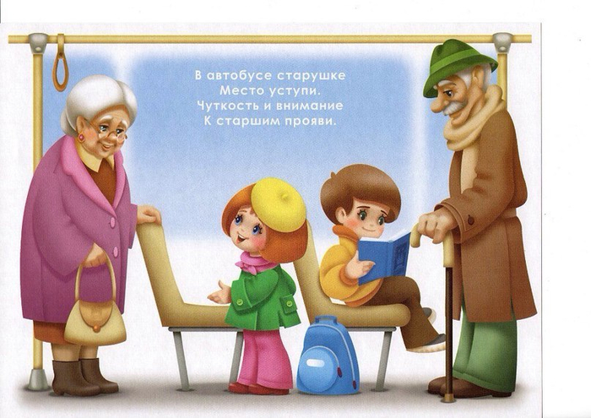
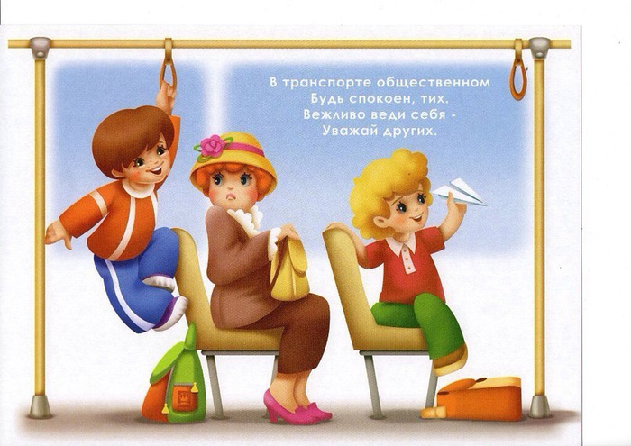
Цель: формировать представление детей о понятии «пассажир», о правилах поведения в общественном транспорте.

4.Пальчиковая игра
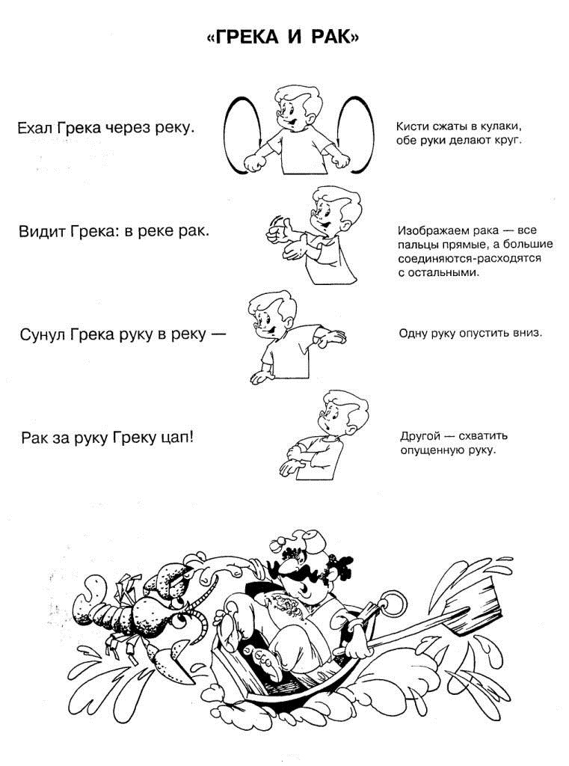

1. «Грека и рак».

Цель: развивать мелкую моторику, формировать умение выполнять движения согласно словам текста.

2. «Сидит белка на тележке».

Цель: развивать мелкую моторику, формировать умение согласовывать движения рук пальцев со словами.
Сидит белка на тележке
Продает она орешки:
(Хлопки ладонями и удары кулачками друг о другу попеременно)
Лисичке – сестричке,
Воробью, синичке,
Мишке толстопятому,
Заиньке усатому
(Малыш загибает пальчики начиная с большого)
Кому в платок,
Кому в зобок,
Кому в лапочку.
(Хлопки ладонями и удары кулачками друг о другу попеременно)

5.Заучивание стихотворения (любое).
Цель: развитие речи и слуховой памяти.
Самосвал
Нет, напрасно мы решили
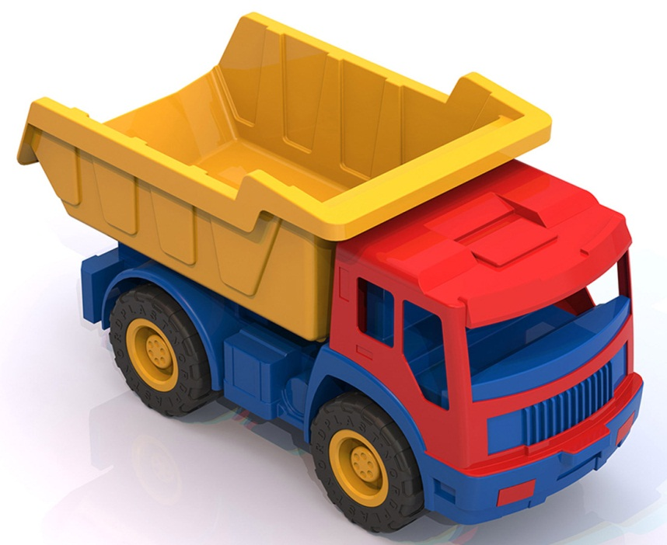
Прокатить кота в машине:
Кот кататься не привык —
Опрокинул грузовик.
(А. Барто)

Грузовик
Можно нагрузить немало
В мощный кузов самосвала.
Отвезёт он всё что нужно
Быстро, весело и дружно!
(М. Погарский)

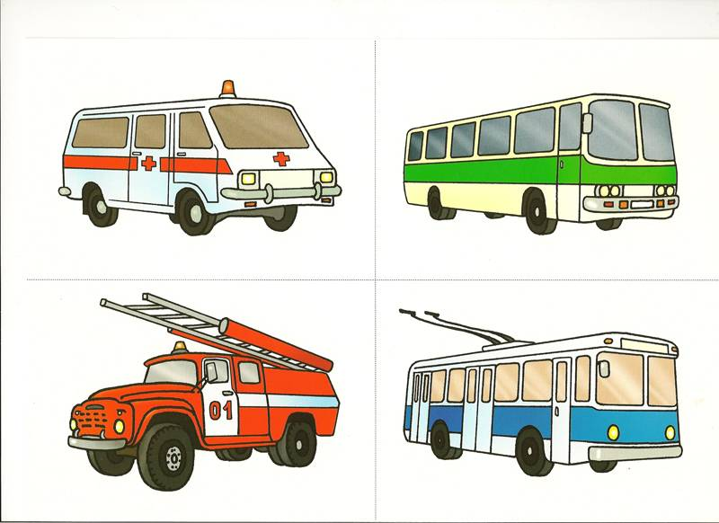
Скорая помощь
По дороге от больницы,
К нам с крестом машина мчится.
Уступи скорей дорогу,
Она мчится на подмогу.
Доктор важный в ней сидит.
Ведь к больному он спешит.
(С. Боголюбова)

Пожарная машина
Спешит машина красная,
Не выключая фар,
На службу на опасную…
Спешит тушить пожар!
(М. Погарский)

6. Чтение художественной литературы.
Цель: воспитывать умение слушать художественное произведение.

М. Ильин «Машины на нашей улице»,
А. Дугилов «Моя улица»,
С. Сахарнов «Самый лучший пароход», «Два радиста»,
С.Яковлев «Читает книжку глупый слон…»,
В. Верёвка «Учимся переходить дорогу»,
Л. Некрасова «Машина»,
И.Солнышко «Важные машины»,
В. Сутеев «Разные колеса»,
А.Введенский «Песенка машиниста»,
И. Токмакова «Поиграем».
С. Яковлев
«Читает книжку глупый слон»

Читает книжку глупый слон
На самой мостовой,
И невдомек ему, что он
Рискует головой.
Нужно слушаться без спора
Указаний светофора:
Нужно правила движения
Выполнять без возражения.
Это всем вам подтвердит
Добрый доктор Айболит.
В. Верёвка
«Учимся переходить дорогу»

Чтоб аварий избегать.
Надо строго соблюдать
Правила движения
И нормы поведения.
Вы запомните, друзья.
На дороге нам нельзя
Бегать, прыгать и скакать
И с мячом в футбол играть.
И не думайте напрасно.
Что здесь вовсе не опасно.
Изучайте понемногу, как переходить дорогу.

В. Сутеев «Разные колеса»

Стоит пенёк, на пеньке — теремок.
А в теремке живут Мушка, Лягушка, Ёжик да Петушок-Золотой гребешок.
Вот как-то пошли они в лес — за цветами, за грибами, за дровами, за ягодами.
Ходили-ходили по лесу и на поляну вышли. Смотрят — а там пустая телега стоит.
Телега-то пустая, да не простая — все колёса разные: одно совсем маленькое колесико, другое — побольше, третье — среднее, а четвёртое — большое-пребольшое колесище.
Телега, видно, давно стоит: грибы под ней растут.
Стоят Мушка, Лягушка, Ежик да Петушок, смотрят и удивляются. Тут Заяц на дорогу из кустов выскочил, тоже смотрит, смеётся.
— Это твоя телега? — спрашивают Зайца.
— Нет, это Медведя телега. Он её делал-делал, не доделал да и бросил. Вот она и стоит.
— Давайте возьмём телегу домой, — сказал Ёжик. — В хозяйстве пригодится.
— Давайте, — сказали остальные.
Стали все телегу толкать, а она не идёт: у неё все колёса разные.
Толкали-толкали — толку никакого! Телега то направо завернёт, то налево упадёт.
И дорога плохая — то яма, то кочка.
А Заяц хохочет, от смеху надрывается:
— Кому нужна такая негодная телега!
Устали все, а бросить жалко — в хозяйстве пригодится.
Опять Ёжик догадался:
— Давайте все по колесу возьмём.
— Давайте!
Сняли с телеги колёса и домой покатили: Мушка — маленькое колесико, Ёжик — побольше, Лягушка — среднее…
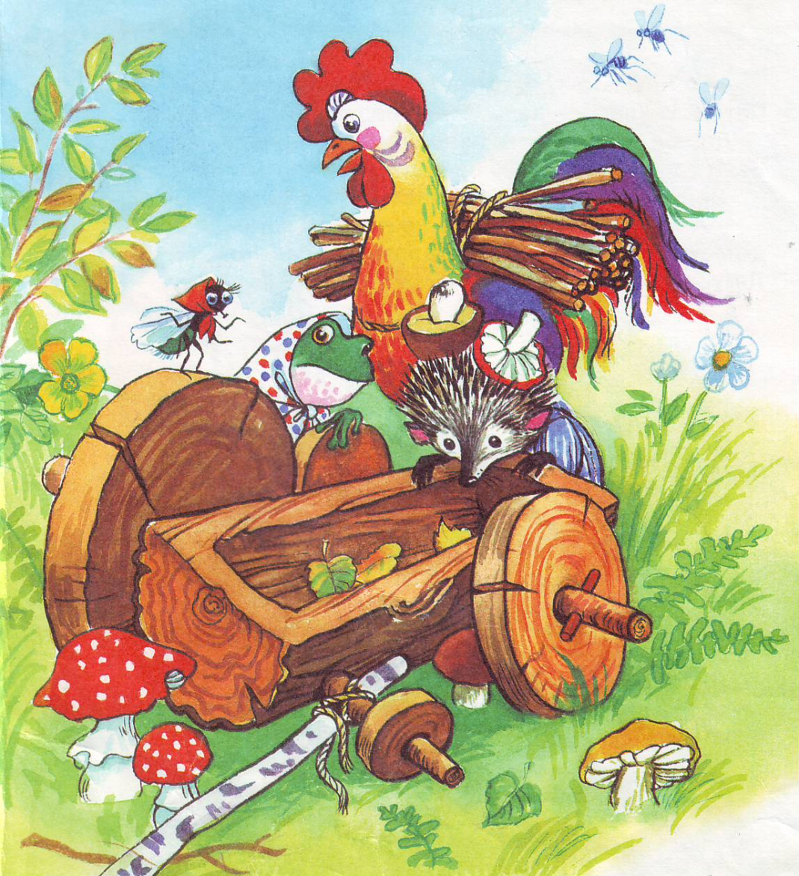
А Петушок вскочил на самое большое колесище, ногами перебирает, крыльями хлопает и кричит:
— Ку-ка-ре-ку-у!
Заяц смеётся:
— Вот чудаки, домой разные колёса покатили!
Тем временем Мушка, Ежик, Лягушка и Петушок прикатили колёса домой и задумались: что с ними делать?
— Я знаю, — сказала Мушка, взяла самое маленькое колесико — прялочку сделала.
Ёжик догадался: к своему колесу две палки приладил — тачка вышла.
— Я тоже придумала, — сказала Лягушка и колесо побольше к колодцу пристроила, чтобы лучше было воду брать.
А Петушок большое колесище в ручей опустил, жернова поставил и мельницу построил.
Все колёса в хозяйстве пригодились: Мушка на прялочке нитки прядёт, Лягушка с колодца воду носит — огород поливает, Ёжик из лесу на тачке грибы, ягоды, дрова возит.
А Петушок на мельнице муку мелет.
Пришёл как-то к ним Заяц на их житьё посмотреть.
А его как дорогого гостя приняли:
Мушка ему варежки связала, Лягушка морковкой с огорода угостила, Ёжик — грибами да ягодами, а Петушок — пирогами да ватрушками.
Стыдно стало Зайцу.
— Простите меня, — говорит. — Я смеялся над вами, а теперь вижу — в умелых руках и разные колёса могут пригодиться.

7.Речь с движением

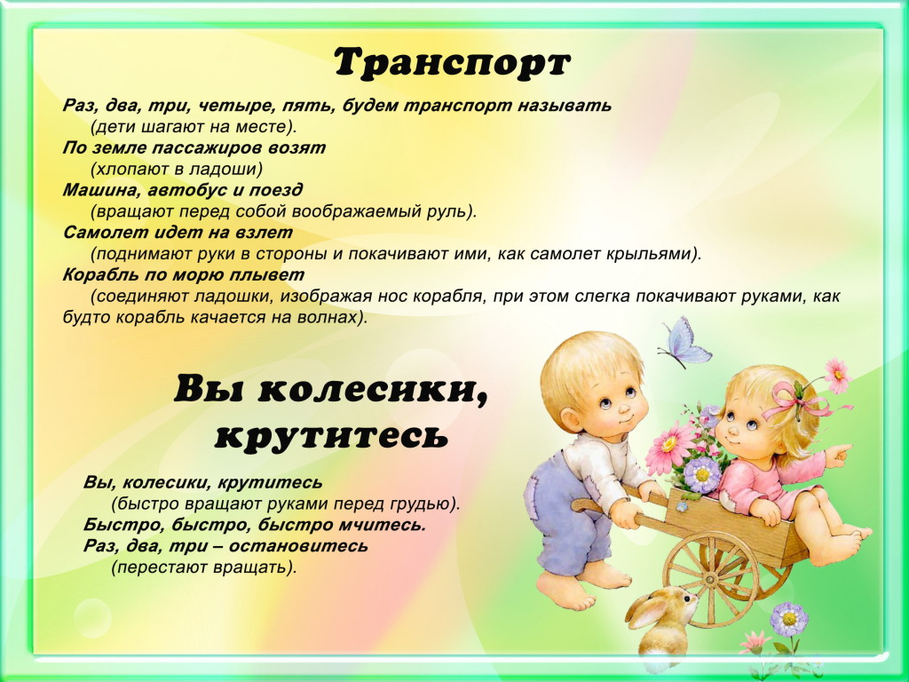

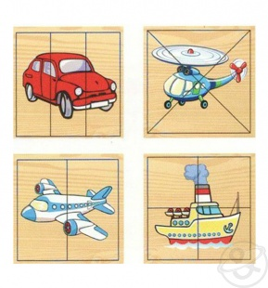
8.Дидактическая игра
1. «Собери транспорт»
Цель: формировать умение складывать целую картинку из 2-4 частей, развивать мышление, мелкую моторику.

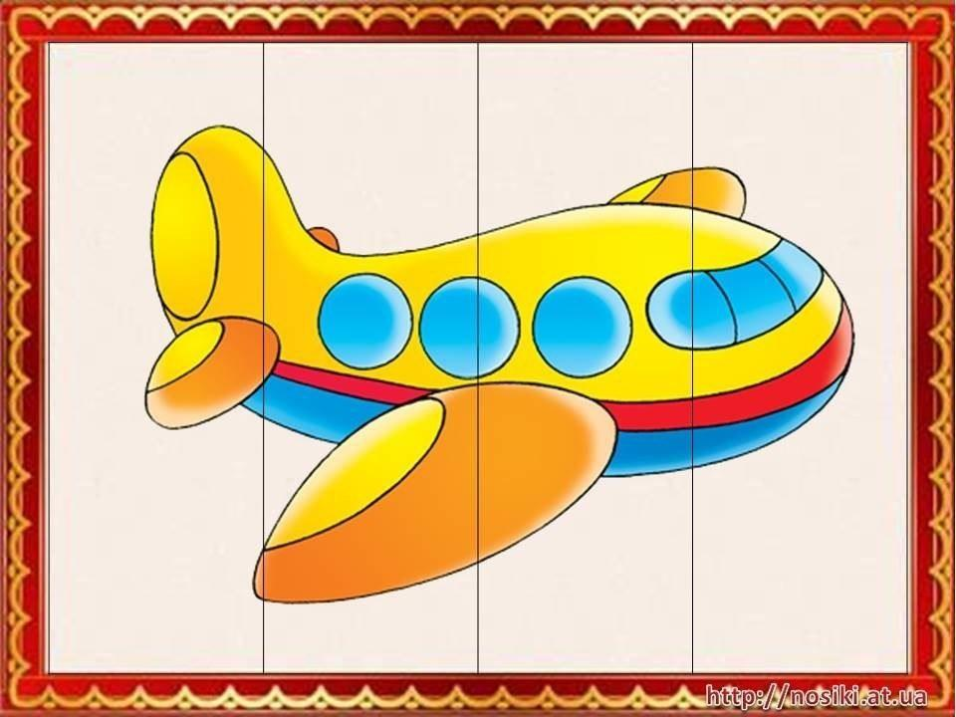
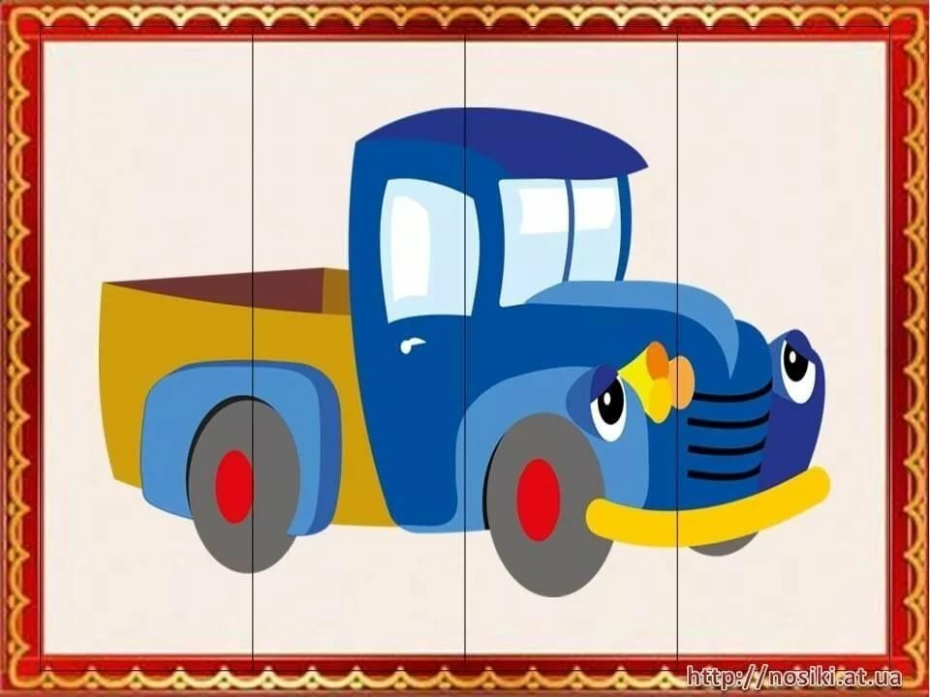

2.«Четвертый лишний»
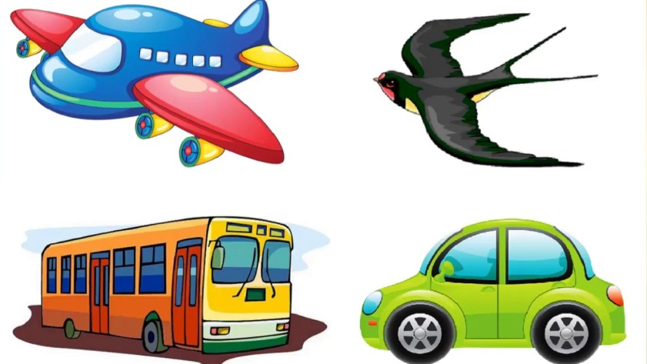
Цель: развивать умения классифицировать предметы по существенному признаку, обобщать; формировать умения находить лишний предмет, развивать зрительное внимание, мышление, связную речь.

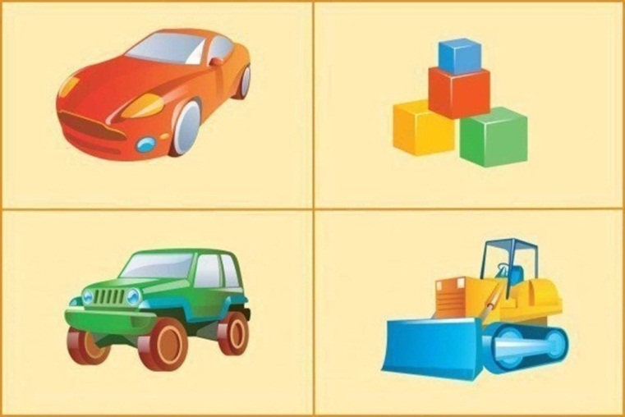
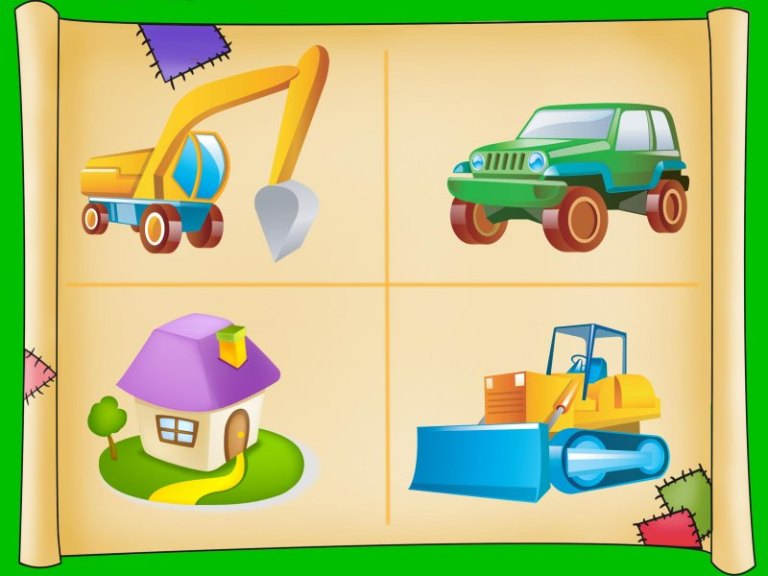

Будьте здоровы и успехов во всем!

